
Modul Petunjuk
Aplikasi E-Perj@dinku

Bisnis Proses Pengajuan
E-Perjadian
SKPD  Pembuat  Usulan  Telaahan Staf | Approval  Pengajuan  Usul | Approval  I | Approval  II | Approval  III | Approval  SPT | Approval  SPD  Subkoor /Ess.IV | SPD  Pimpinan | SPT/SPD
Mulai  Perbaiki TS  Sesuai dgn  Input Ket.  Perbaikan  Input Online TS | Proses TS:  1.Setuju  2.tidaksetuju  3.perbaiki  4.detail ts  pilihan  1  3  2 | 2  1  3  pilihan  Proses TS:  1.Setuju  2.tidaksetuju  3.perbaiki  4.detail ts | 2  1  3  pilihan  Proses TS:  1.Setuju  2.tidaksetuju  3.perbaiki  4.detail ts | 2  1  3  Proses TS:  1.Setuju  2.tidaksetuju  3.perbaiki  4.detail ts  pilihan | Proses SPT:  1.Setuju  2.tidaksetujui  3.detail ts  pilihan  2  1 | 2  1  pilihan  Proses SPD:  1.Setuju  2.tidaksetujui  4.detail ts | 2  1  Proses SPD:  1.Setuju  2.tidaksetuju  3.detail ts  pilihan | perjadin  Dataabase  SPT  disetujui  SPD  disetujui  Ts disetujui  Selesai


Akses User
E-Perjadian

USER LEVEL I
Administrator
Akses ALL SKPD
[SKPD],[USER PENGGUNA]

USER LEVEL II
AKSES SESUAI SKPD:
create User Level2,
create user Approval SKPD,
Reset Pass,
USER LEVEL II
Create TS, Approval TS

PENGGUNAAN APLIKASI

- Menu Login

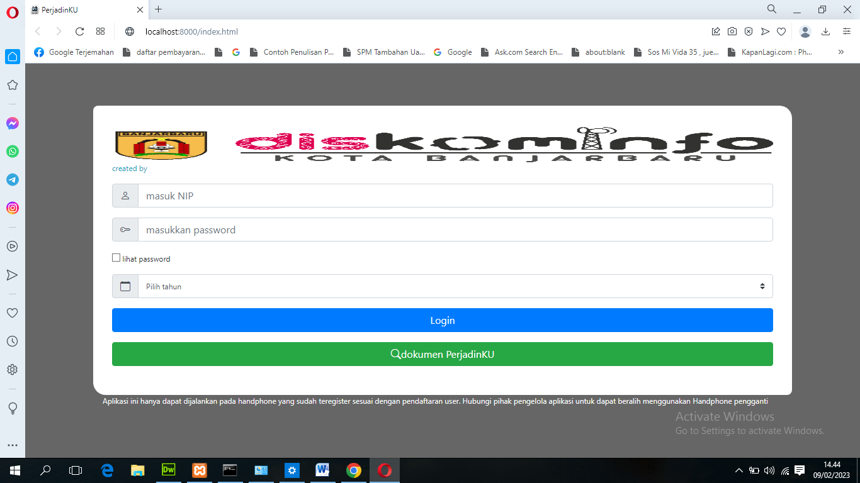

Masukan NIP dan Password yang telah didaftar oleh Petugas yang ditugaskan.

Terdapat menu tambahan yakni button dokumenperjadinKU berfungsi untuk mencari dokumen perjadin menggunakan teknologi qrcode.
- Menu tampilan Utama

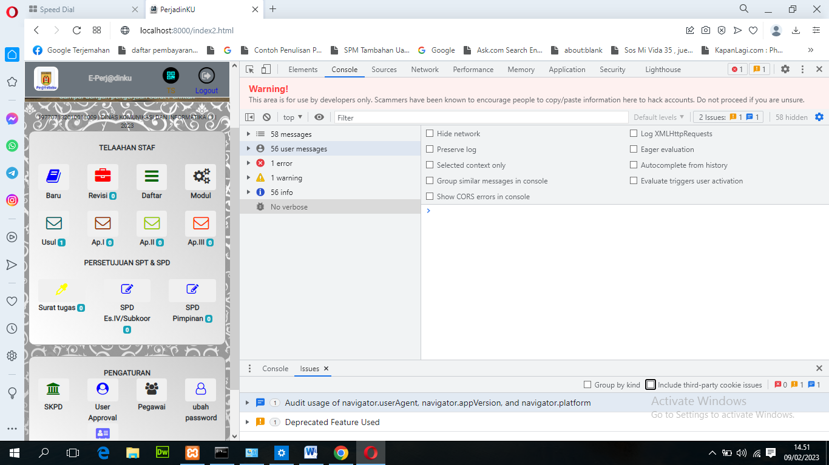 | Terdapat beberapa tombol button menu yakni :  - Baru : pembuatan Ts baru  - Revisi: revisi TS yang diminta oleh Appproval TS untuk diperbaiki.  - Daftar: daftar TS berisi data dan detailnya.  - Usul: approval usul TS yang akan dilakukan proses persetujuan  - Ap.1: approval persetujuan I yang akan dilakukan proses persetujuan  - Ap.2: approval persetujuan 2 yang akan dilakukan proses persetujuan  - Ap.3: approval persetujuan 3 yang akan dilakukan proses persetujuan  - Surat tugas: approval surat tugas yang akan dilakukan proses persetujuan  - SPD es.IV: approval SPD yang akan dilakukan proses persetujuan es.IV  - SPD pimpinan: approval surat tugas yang akan dilakukan proses persetujuan pimpinan SKPD

Pada Menu Pengaturan akan diberikan pembatasan terhadap akses level user .
- SKPD diperuntukkan user Administrator guna pembuatan Data SKPD dan lainnya
- User Approval diperuntukkan user administrator dan user level II guna pembuatan user approval dan approval signed.
- Pegawal diperuntukan buat level II guna pembuatan pegawai database SKPD setempat.

- Menu Approval Usul
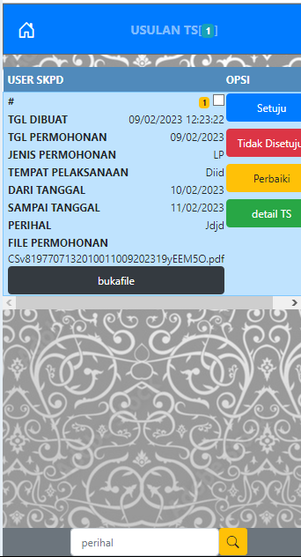

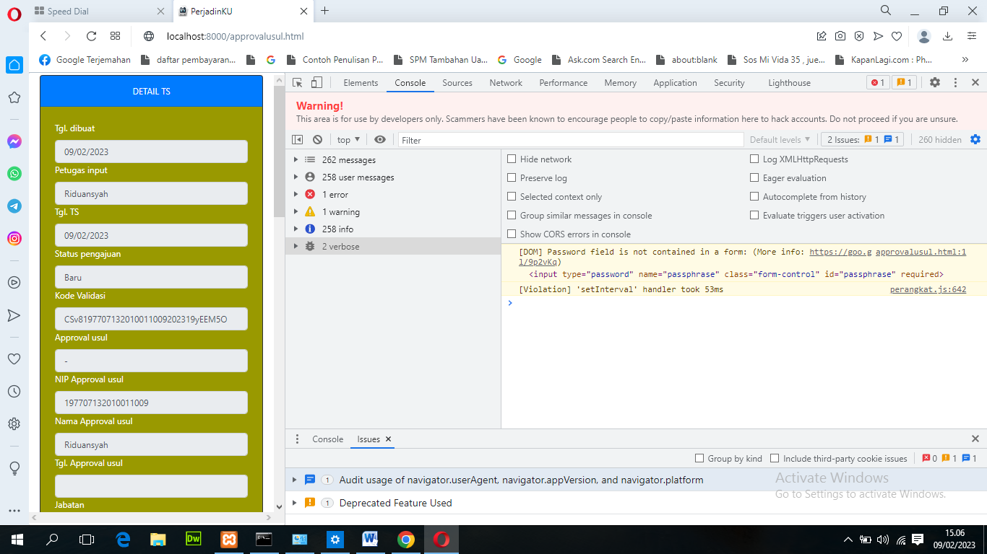

Menu Detail Approval usul

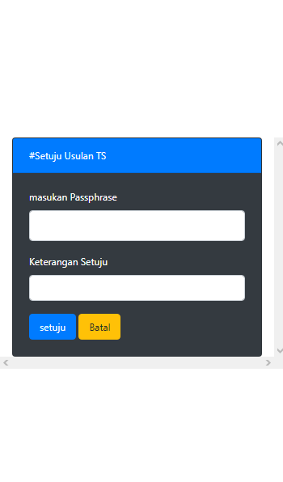

Tampilan formulir Persetujuan
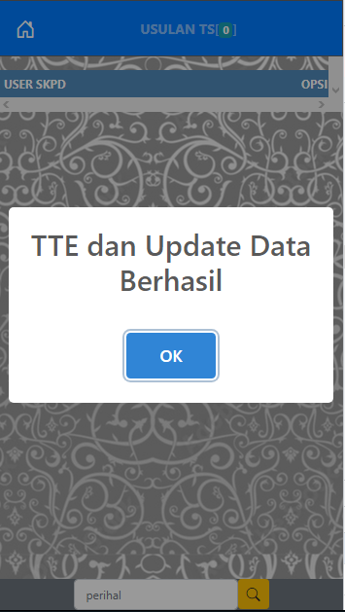

Tampilan Persetujuan dan TTE berhasil dilakukan oleh sistem

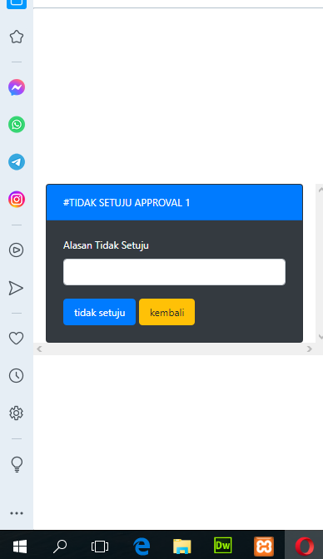

Tampilan formulir tidak setuju

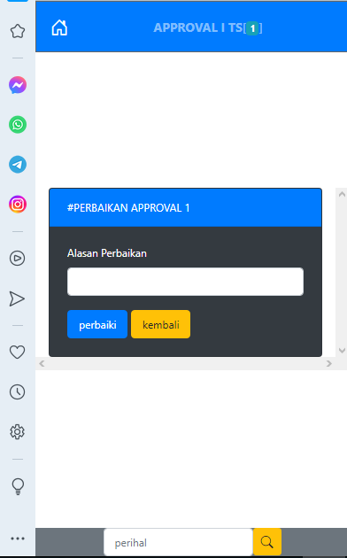

Tampilan Formulir TS agar diperbaiki

